15. Realice un algoritmo que, con base en un número proporcionado (1-7), indique el día de la semana que le corresponde (L-D). Represente el diagrama de flujo, el pseudocódigo y el diagrama N/S correspondiente.

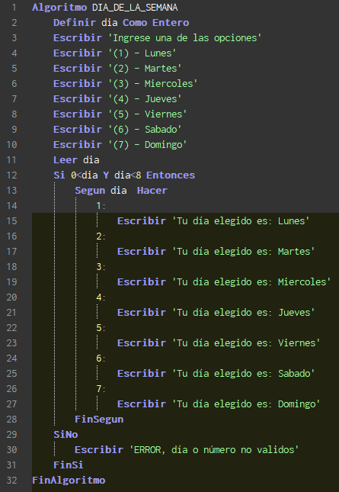

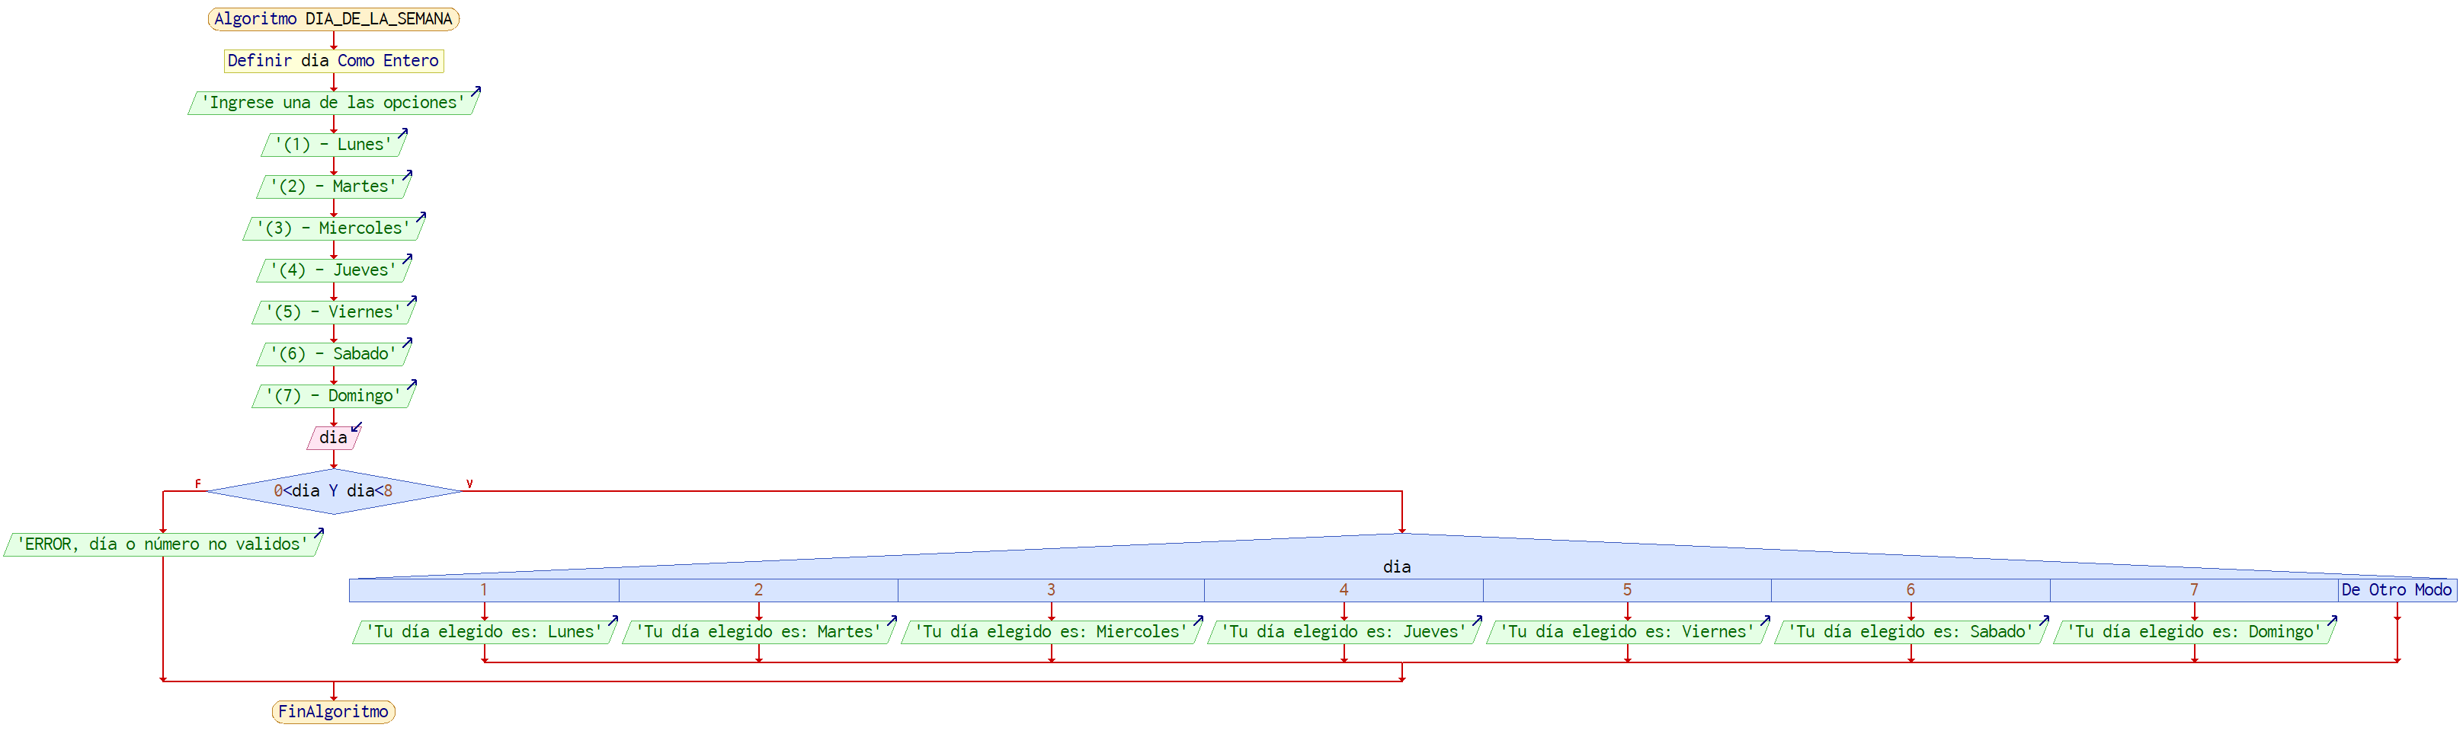

13. Los alumnos de una escuela desean realizar un viaje de estudios, pero requieren determinar cuánto les costará el pasaje, consideran- do que las tarifas del autobús son las siguientes: si son más de 100 alumnos, el costo es de $20; si son entre 50 y 100, $35; entre 20 y 49, $40, y si son menos de 20 alumnos, $70 por cada uno. Realice el algoritmo para determinar el costo del pasaje de cada alumno. Represente el algoritmo mediante el diagrama de flujo, el pseudo- código y el diagrama N/S.

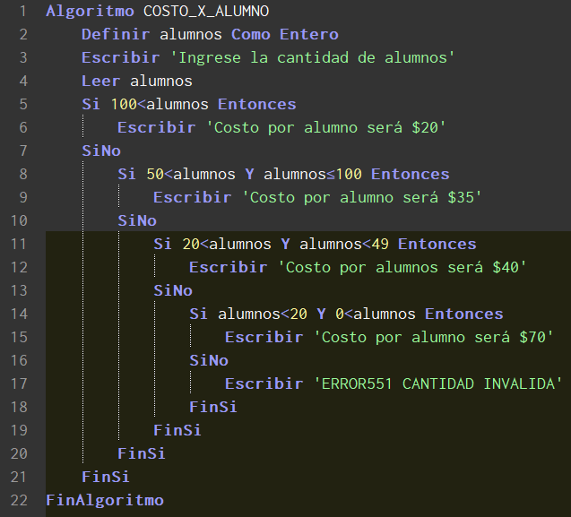

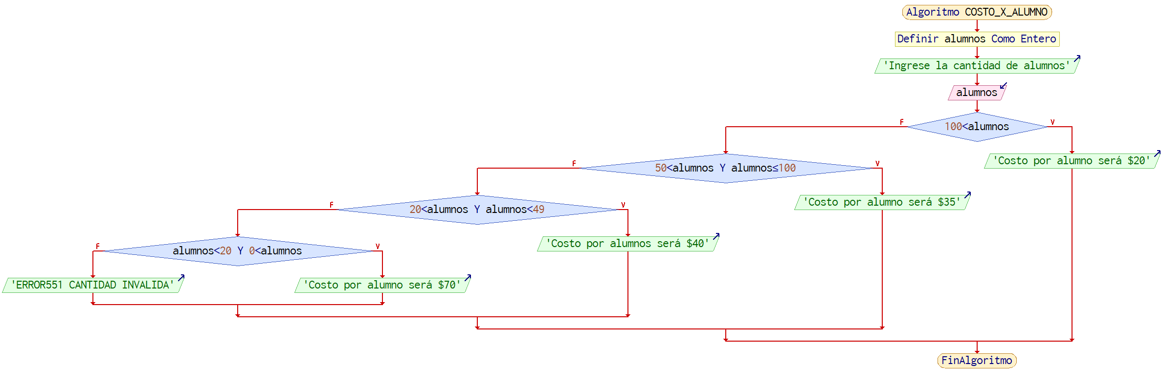

2. Realice un algoritmo para determinar el sueldo semanal de un trabajador con base en las horas trabajadas y el pago por hora, considerando que después de las 40 horas cada hora se considera como excedente y se paga el doble. Construya el diagrama de flujo, el pseudocódigo y el diagrama N/S.

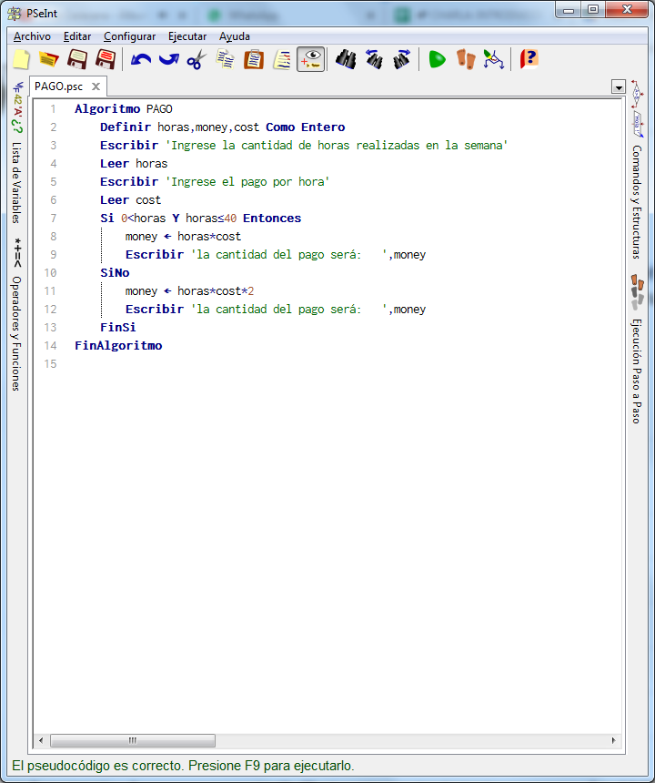

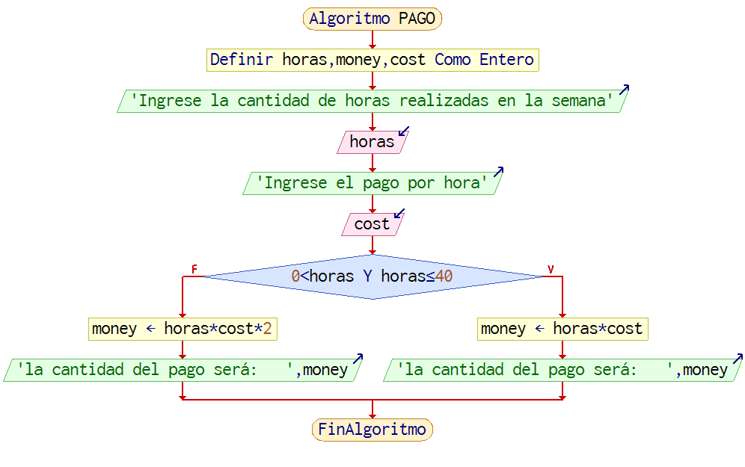

5. Se tiene el nombre y la edad de tres personas. Se desea saber el nombre y la edad de la persona de menor edad. Realice el algoritmo correspondiente y represéntelo con un diagrama de flujo, pseudo- código y diagrama N/S.

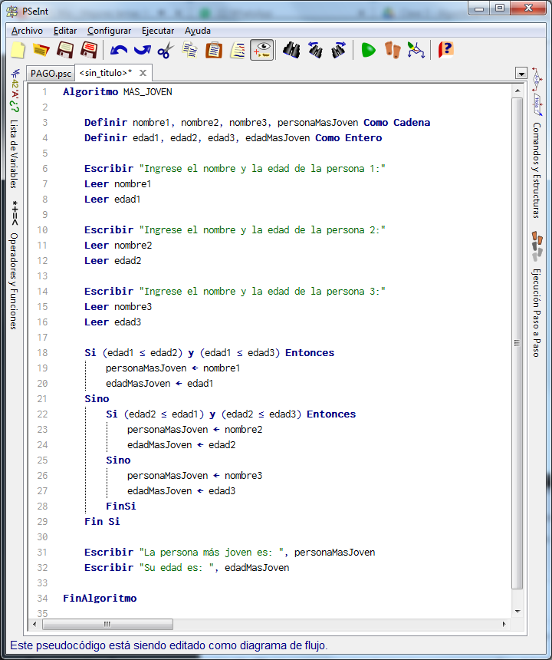

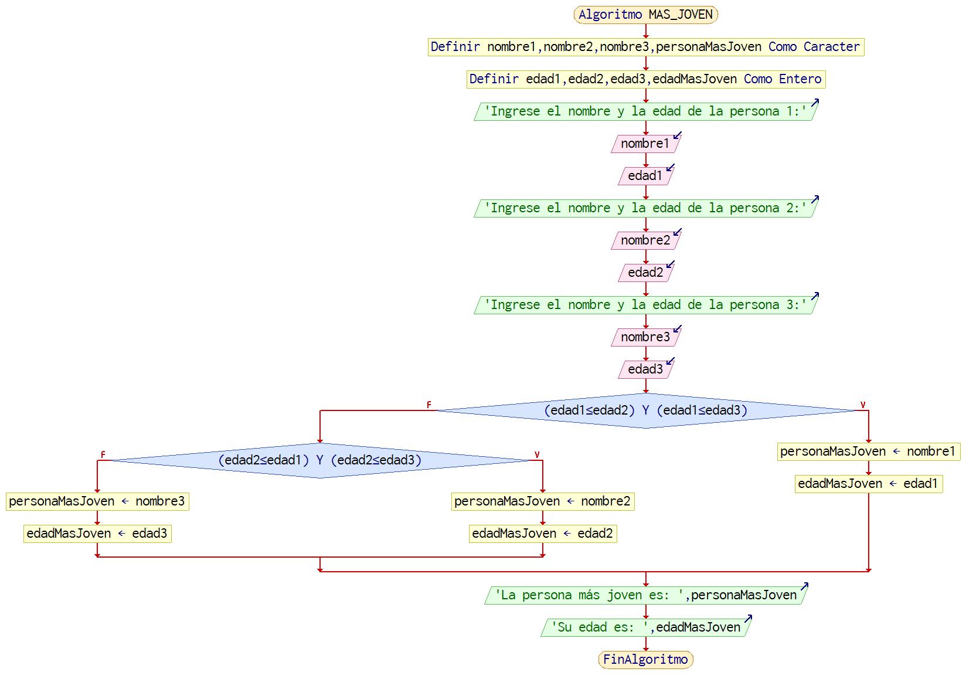

6. Realice el diagrama de flujo, el pseudocódigo y el diagrama N/S que muestren el algoritmo para determinar el costo y el descuento que tendrá un artículo. Considere que si su precio es mayor o igual a $200 se le aplica un descuento de 15%, y si su precio es mayor a $100 pero menor a $200, el descuento es de 12%, y si es menor a $100, sólo 10%.

